DỰ ÁN

CHATBOT TƯ VẤN THÔNG TIN KHÁCH HÀNG NGÂN HÀNG NAM Á

TP. Hồ Chí Minh, 2025
LỜI CẢM ƠN
Lời nói đầu tiên em xin được gửi lời cảm ơn chân thành nhất đến toàn thể mọi người ở Ngân hàng Nam Á nói chung và anh chị phòng ban chuyển đổi số nói riêng đã hướng dẫn và hỗ trợ em một cách tận tình nhất trong suốt quá trình thực tập tốt nghiệp. Nhờ có những kiến thức và kỹ năng em được học từ các anh chị, em đã có thể hoàn thành quá trình thực tập và nghiên cứu tại doanh nghiệp.
Đặc biệt, em xin được gửi lời cảm ơn sâu sắc đến anh Cao Cường và anh Hoàng Ngọc Khanh đã tận tình hướng dẫn em trong suốt quá trình thực tập. Các anh đã luôn tận tình hướng dẫn, cung cấp kiến thức và động viên em trong suốt thời gian thực tập. Sự hướng dẫn tận tình của các anh không chỉ giúp em hoàn thiện báo cáo thực tập một cách tốt nhất mà còn góp phần vào sự phát triển của kỹ năng chuyên môn và quá trình em làm việc tại đây.
Thời gian thực tập tại Ngân hàng thương mại cổ phần Nam Á, sẽ là bước đầu tiên để em bắt đầu tiếp xúc với công việc thực tế, nên bản thân em sẽ không thể tránh khỏi những thiếu sót do kiến thức và kinh nghiệm làm việc còn hạn chế. Em mong nhận được ý kiến đóng góp đánh giá từ các anh để em có thể tích lũy thêm kiến thức, kinh nghiệm để dần hoàn thiện hơn trên con đường sự nghiệp về sau.
Em xin chân thành cảm ơn,

Lê Trần Trọng Nghĩa
MỤC LỤC
LỜI CẢM ƠN 1
MỤC LỤC 2
DANH MỤC KÝ HIỆU, CÁC CHỮ VIẾT TẮT 3
DANH MỤC HÌNH ẢNH 4
CHƯƠNG 1: TỔNG QUAN 5
1.1. Lý do chọn đề tài 5
1.2. Nhiệm vụ dự án 6
1.3. Cấu trúc dự án 6
CHƯƠNG 2: CƠ SỞ LÝ THUYẾT 8
2.1. Hypertext Markup Language 8
2.2. Tailwind CSS 9
2.2.1. Utility-first 9
2.2.2. Giới thiệu về Tailwind CSS 9
2.2.3. Lý do sử dụng Tailwind CSS 10
2.3. Javascript, ReactJS và NodeJS 10
2.3.1. Javascript 10
2.3.2. ReactJS 11
2.3.2.1. ReactJS là gì? 11
2.3.2.2. ReactJS có điểm gì nổi bật? 12
2.3.3. NodeJS 13
2.3.3.1. Giới thiệu về NodeJS 13
2.3.3.2. Tính chất của NodeJS 15
2.3.3.3. Express.js 15
2.4. NoSQL và MongoDB 16
2.4.1. Cơ sở dữ liệu phi quan hệ NoSQL 16
2.4.2. MongoDB 16
2.5. Gemini API 17
CHƯƠNG 3: KẾT QUẢ THỰC NGHIỆM 18
3.1. Mô hình dự án 18
3.2. Kết quả đạt được 19
3.2.1. Giao diện người dùng 19
3.2.1.1. Giao diện trang thông tin người dùng 19
3.2.1.2. Giao diện trang chatbot tư vấn thông tin 19
3.2.2. Giao diện quản lý chatbot tư vấn 22
3.2.2.1. Giao diện trang quản lý phiếu 23
3.2.2.2. Giao diện trang quản lý tài liệu hỗ trợ khách hàng 25
3.2.2.3. Giao diện trang quản lý phiếu đánh giá, góp ý của khách hàng 26
3.2.2.4. Giao diện trang quản lý khách hàng sử dụng dịch vụ tư vấn 27
3.2.2.5. Giao diện báo cáo phiếu hỗ trợ hằng ngày 29
CHƯƠNG 4: KẾT LUẬN VÀ HƯỚNG PHÁT TRIỂN 30
4.1. Kết luận 30
4.2. Hướng phát triển 30
TÀI LIỆU THAM KHẢO 31

DANH MỤC KÝ HIỆU, CÁC CHỮ VIẾT TẮT
HTML | Hypertext Markup Language
CSS | Cascading Style Sheet
SPA | Single Page Application
API | Application Programming Interface
I/O | Input/Output
AI | Artificial Intelligence
HTTP | Hypertext Transfer Protocol
JSON | Javascript Object Notation
SQL | Structured Query Language
NoSQL | No-relational SQL
SDK | Software Development Kit
NLP  OCR | Natural Language Processing  Optical Character Recognition

DANH MỤC HÌNH ẢNH
Hình 2.1. Cấu trúc cơ bản của HTML 9
Hình 2.2. Logo thư viện mã nguồn mở React.js 12
Hình 2.3. Hình ảnh cho thấy sự phát triển của React và các thư viện khác 13
Hình 2.4. Nhiệm vụ của Express.js trong quá trình phát triển NodeJS 17
Hình 2.5. Bảng so sánh tốc độ truy vấn của MongoDB và cơ sở dữ liệu quan hệ 18
Hình 3.1. Luồng hoạt động của dự án 19
Hình 3.2. Trang thông tin của người dùng 20
Hình 3.3. Trang chatbot tư vấn thông tin 21
Hình 3.4. Chatbot đưa ra tư vấn cho người dùng 22
Hình 3.5. Sử dụng hình ảnh 22
Hình 3.6. Sử dụng giọng nói 23
Hình 3.7. Trang góp ý dịch vụ chatbot 23
Hình 3.8. Giao diện trang quản lý phiếu hỗ trợ 24
Hình 3.9. Giao diện trang chi tiết phiếu hỗ trợ 25
Hình 3.10. Giao diện bảng phân tích 25
Hình 3.11. Giao diện trang quản lý phiếu tư vấn dịch vụ 26
Hình 3.12. Giao diện trang quản lý tài liệu hỗ trợ khách hàng 26
Hình 3.13. Giao diện trang chi tiết tài liệu hỗ trợ 27
Hình 3.14. Giao diện trang thêm tài liệu hỗ trợ mới 27
Hình 3.15. Giao diện trang quản lý phiếu đánh giá, góp ý 28
Hình 3.16. Giao diện trang chi tiết phiếu đánh giá, góp ý 28
Hình 3.17. Giao diện trang quản lý người dùng 29
Hình 3.18. Giao diện trang chi tiết người dùng 30
Hình 3.19. Báo cáo phiếu hỗ trợ hằng ngày thông qua gmail 30

CHƯƠNG 1: TỔNG QUAN
- Lý do chọn đề tài
Trong bối cảnh thời đại chuyển đổi số và các ứng dụng công nghệ thông tin ngày càng phát triển, việc tối ưu hóa trải nghiệm khách hàng và nâng cao hiệu quả hoạt động của các tổ chức doanh nghiệp luôn là ưu tiên hàng đầu dù trong bất kỳ lĩnh vực nào. Đặc biệt, ngành ngân hàng đang trải qua quá trình cải tiến mạnh mẽ nhằm đáp ứng các nhu cầu dịch vụ của khách hàng một các nhanh chóng, chính xác và tiện lợi. Dự án “Chatbot tư vấn thông tin khách hàng Ngân hàng Nam Á” ra đời nhằm hỗ trợ khách hàng một cách tự động, giảm tải cho bộ hận chăm sóc khách hàng và góp phần cải thiện trải nghiệm khách hàng cũng như nâng cao chất lượng dịch vụ.
Trong thời đại công nghệ số hiện nay, khách hàng bắt đầu có xu hướng tìm kiếm các giải pháp dịch vụ trực tuyến nhanh chóng và hiệu quả. Các trung tâm dịch vụ khách hàng truyền thống dần không còn đáp ứng được nhu cầu và thường gặp phải các tình trạng quá tải, chậm trễ trong việc phản hồi, từ đó ảnh hưởng tiêu cực đến trải nghiệm khách hàng. Ngân hàng Nam Á, với mong muốn hiện đại hóa hệ thống hỗ trợ và tối ưu hóa quá trình tư vấn, đã quyết định ứng dụng công nghệ AI để giải quyết các bất cập này.
Các lý do chính lựa chọn đề tài như:
- Nhu cầu cải thiện dịch vụ hỗ trợ khách hàng: Với số lượng giao dịch và yêu cầu tư vấn ngày càng cao, việc triển khai dự án sẽ giúp giảm tải công việc cho nhân viên và đảm bảo được khách hàng được hỗ trợ kịp thời.
- Ứng dụng công nghệ tiên tiến: Công nghệ xử lý ngôn ngữ tự nhiên (NLP) và trí tuệ nhân tạo (AI) đang ngày càng được ứng dụng rộng rãi. Việc ứng dụng những công nghệ này sẽ giúp mang lại trải nghiệm hỗ trợ tư vấn tốt hơn cho khách hàng.
- Tiết kiệm chi phí và nâng cao hiệu quả: Tự động hóa quá trình tư vấn giúp giảm chi phí vận hành, đồng thời tối ưu hóa thời gian xử lý thông tin so với các hình thức hỗ trợ truyền thống.

- Nhiệm vụ dự án
Dự án “Chatbot tư vấn thông tin khách hàng Ngân hàng Nam Á” được đề xuất nhằm xây dựng một hệ thống hỗ trợ khách hàng tự động, thân thiện và hiệu quả, hỗ trợ khách hàng trong việc tra cứu thông tin, giải đáp thắc mắc và hướng dẫn sử dụng các dịch vụ của ngân hàng. Các nhiệm vụ chính của dự án bao gồm:
- Xây dựng hệ thống chatbot có khả năng tương tác tự động với khách hàng, hỗ trợ trả lời các câu hỏi thường gặp và cung cấp các thông tin chi tiết về sản phẩm, dịch vụ của ngân hàng.
- Đảm bảo chatbot được kết nối với các cơ sở dữ liệu (mẫu) của ngân hàng, giúp cung cấp thông tin chính xác và cập nhật thời gian thực.
- Thiết kế giao diện người dùng trực quan, dễ sử dụng trên các nền tảng trực tuyến nhằm đảm bảo khách hàng có trải nghiệm tư vấn mượt mà nhất.
- Đối tượng nghiên cứu
- Khách hàng của Ngân hàng Nam Á: Bao gồm cả khách hàng cá nhân và doanh nghiệp, những người mong muốn tìm kiếm thông tin và được tư vấn một cách nhanh chóng về các sản phẩm, dịch vụ của ngân hàng.
- Nhân viên và bộ phận chăm sóc khách hàng: Họ sẽ được hỗ trợ thông qua việc giảm tải các yêu cầu tư vấn trực tiếp, từ đó có thể tập trung vào các vấn đề phức tạp hơn.
- Phạm vi nghiên cứu
Kết hợp những lý thuyết và tìm hiểu nhu cầu thực tế hiện nay của khách hàng tại Ngân hàng Nam Á. Nghiên cứu quy trình hiện tại trong việc tư vấn thông tin, xác định những điểm hạn chế cần cải thiện.
Nghiên cứu các công nghệ như ReactJS, NodeJS, MongoDB, trí tuệ nhân tạo Gemini và các công nghệ khác để áp dụng xây dựng và phát triển dự án.
- Cấu trúc dự án
- Chương 1: TỔNG QUAN: Giới thiệu ngắn gọn về dự án “Chatbot tư vấn thông tin khách hàng Ngân hàng Nam Á”, nêu tóm tắt những lý thuyết, nghiên cứu có liên quan đến đề tài. Nhiệm vụ dự án: Trình bày nhiệm vụ đề ra để thực hiện dự án, đối tượng và phạm vi nghiên cứu đề tài.
- Chương 2: CƠ SỞ LÝ THUYẾT: Trình bày các khái niệm về những công nghệ được áp dụng trong quá trình thực hiện dự án.
- Chương 3: KẾT QUẢ THỰC NGHIỆM: Trình bày kết quả qua các nghiên cứu lý thuyết và áp dụng vào đề tài, giao diện,...
- Chương 4: KẾT LUẬN VÀ HƯỚNG PHÁT TRIỂN: Nêu những kết luận chung, khẳng định những kết quả đã đạt được trong suốt quá trình thực hiện dự án và hướng phát triển dự án trong tương lai.
CHƯƠNG 2: CƠ SỞ LÝ THUYẾT
- Hypertext Markup Language
Hypertext Markup Language hay thường được gọi là HTML là ngôn ngữ đánh dấu siêu văn bản. HTML thường được sử dụng để tạo và cấu trúc các thành phần trong trang web và ứng dụng, phân chia các đoạn văn, heading, link, …
HTML được ra mắt lần đầu tiên vào cuối năm 1991 với tên công khai là HTML Tags với chỉ 18 phần tử. Đến năm 1995 thì hoàn thành HTML phiên bản 2.0. Sau đó lần lượt ra mắt các phiên bản HTML 4.0 vào năm 1999, XHTML vào năm 2000 và được nâng cấp lên chuẩn HTML5 vào năm 2014 với nhiều sự cải tiến.
HTML5 hiện đang là phiên bản HTML mới nhất với những cải tiến rõ rệt so với nhiều phiên bản trước và được nhiều người sử dụng để thiết kế giao diện website.
Một file HTML được cấu thành bởi các phần tử HTML và các cặp thẻ. HTML có nhiều dạng thẻ khác nhau và mỗi thẻ được bắt đầu và kết thúc bằng dấu ngoặc nhọn “<”, “>”. Về cơ bản, cấu trúc của một trang HTML sẽ gồm các phần như hình ảnh 2.1 bên dưới.
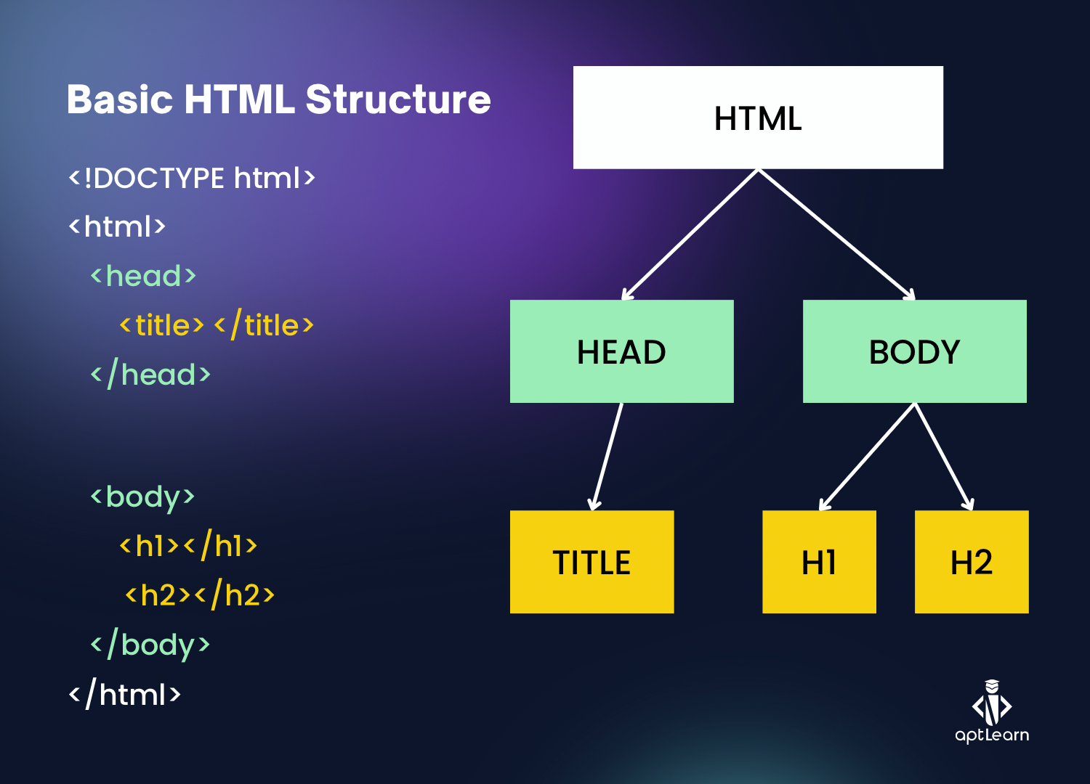
Hình 2.1. Cấu trúc cơ bản của HTML
- Tailwind CSS
Tailwind là một utility-first CSS framework, cũng giống như Bootstrap, Tailwind có những class built-in mà chúng ta có thể dùng để định dạng website. Một chút khác biệt so với Bootstrap đó là không đi kèm với các thành phần xác định trước. Thay vào đó, Tailwind CSS hoạt động ở cấp độ thấp hơn và cung cấp một tập hợp các class hỗ trợ CSS. Bằng cách này giúp các lập trình viên có thể nhanh chóng thiết kế tuỳ chỉnh một cách dễ dàng, giúp tạo ra những thiết kế độc đáo cho riêng mình.
- Utility-first
Utility-first CSS là một cách tiếp cận giúp thiết kế website mà không cần viết quá nhiều CSS. Thay vào đó chúng ta sẽ dùng những class đã có sẵn trong thư viện đã được xây dựng. Đặc tính của nó là mỗi thuộc tính CSS là một class, giúp thiết kế website trực tiếp trên các thẻ HTML. Ngoài ra giúp chúng ta tránh việc lặp đi lặp lại các thuộc tính như cách viết cũ nhờ đó khiến file CSS trở nên nhẹ hơn đáng kể và tối ưu việc xung đột với các đồ án như cách viết CSS cổ điển.
Utility-first frameworks cung cấp một lớp cấp thấp để tạo ra các thiết kế tuỳ chỉnh trong tệp HTML. Các lớp được đặt tên theo mục đích dự định của chúng để người bình thường dễ hiểu. Dưới đây là một ví dụ:
<div class="bg-white"></div>
Mục đích của class “bg-white” là thêm một background-color là màu trắng. Các class khác nhau cho mục đích khác nhau, chẳng hạn như thiết lập background, thêm border, padding, …
- Giới thiệu về Tailwind CSS
Như đã nói ở trên, Tailwind CSS là một utility-first CSS framework giúp đơn giản hoá quá trình phát triển web bằng cách cung cấp một bộ các tiện ích được thiết kế sẵn. Tiện ích này giúp xây dựng các tuỳ chỉnh thiết kế mà không cần phải viết bất kỳ tuỳ chỉnh CSS nào, cung cấp tính năng tốt nhất, khả năng mở rộng và hiệu quả.
Chính vì những ưu điểm mà nó mang lại một số nền tảng lớn cũng sử dụng nó để phát triển cho website của mình như: Discord, Shopify, Atlassian, Canva, Coursera, Laravel, …
- Lý do sử dụng Tailwind CSS
Tailwind CSS cung cấp khả năng xây dựng giao diện người dùng nhanh chóng bằng cách sử dụng các lớp tiện ích trực tiếp trong HTML, loại bỏ các nhu cầu tuỳ chỉnh kiểu. Sau đây là một số lý do Tailwind CSS được sử dụng trong dự án:
- Tailwind cho phép thiết kế tuỳ chỉnh mà không cần tuỳ chỉnh CSS, giúp quá trình phát triển trở nên hợp lý hơn.
- Tailwind đơn giản hoá công việc tạo phản hồi thiết kế với các lớp tiện ích tích hợp sẵn.
- Cung cấp khả năng kiểm soát toàn diện cho thiết kế, cho phép tuỳ chỉnh chính xác và tạo mẫu nhanh hơn.
- Tailwind tạo ra các tệp CSS nhỏ hơn bằng cách xoá các loại không sử dụng, cải thiện hiệu suất trang web và thời gian tải.
- Tailwind CSS cung cấp tài liệu rõ ràng và cú pháp trực tiếp giúp tăng tốc độ phát triển.
- Javascript, ReactJS và NodeJS
- Javascript
Javascript là ngôn ngữ lập trình được phát triển sử dụng để tạo website có thể tương tác được. Javascript có thể cải thiện trải nghiệm người dùng của trang web như làm mới bảng tin, hiển thị các hình ảnh động hoặc tương tác các chức năng được tạo trên website.
Trước đây, các website có dạng tĩnh giống như cuốn sách. Đa phần các trang này chỉ hiển thị thông tin theo bố cục nhất định và không làm được mọi thứ mà chúng ta mong đợi ở những website hiện đại. Javascript dần được biết đến như một công nghệ bên phía trình duyệt để làm cho các ứng dụng web trở nên linh hoạt hơn, các trình duyệt có thể thể phản hồi những tương tác của người dùng và thay đổi bố cục của website làm cho website trở nên cực kỳ sinh động.
Khi Javascript dần trở nên hoàn thiện, các nhà phát triển đã thiết lập các thư viện và các cách thức lập trình để cho Javascript có thể hoạt động được nhiều hơn thay vì chỉ là tương tác đơn giản trên trình duyệt website. Javascript giờ đây đã có thể hoạt động phát triển ở cả phía máy khách và máy chủ thậm chí còn được dùng để phát triển các ứng dụng di động.
- ReactJS
ReactJS được tạo ra bởi Facebook vào năm 2013, đã thay đổi cách các lập trình viên xây dựng giao diện người dùng. Theo như xác nhận từ website chính thức của reactjs.org thì tên chính xác của nó là React. Khi tạo ra React, Facebook mong muốn tạo ra một hệ sinh thái React để phát triển cả website lẫn ứng dụng di động. Tuy nhiên để phân biệt với React Native (phiên bản dùng để phát triển cho mobile) cộng đồng lập trình viên gọi là ReactJS.
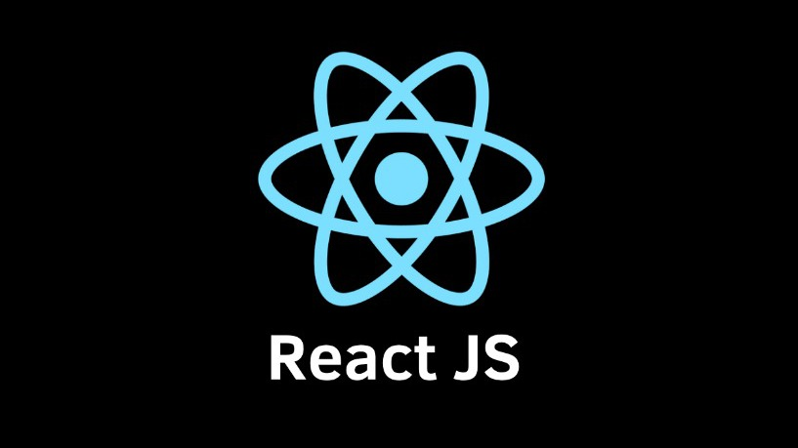
Hình 2.2. Logo thư viện mã nguồn mở React.js
- ReactJS là gì?
React (ReactJS) là một thư viện Javascript mã nguồn mở, được dùng để xây dựng website người dùng (frontend) cho website. React chỉ tập trung vào phần hiển thị giao diện chứ không can thiệp và cách sắp xếp logic nghiệp vụ hoặc cấu trúc ứng dụng. Điều này mang lại cho lập trình viên nhiều sự tự do hơn khi thiết kế frontend so với các framework khác. Tuy nhiên, điều này gây nhiều khó khăn đối với những người mới bắt đầu học, đặc biệt là quản lý các ứng dụng lớn.
- ReactJS có điểm gì nổi bật?
Hiện nay có rất nhiều những framework như Angular, Vue cũng được sự tin dùng của nhiều doanh nghiệp hiện nay tuy nhiên sau hơn 10 năm phát triển thì React vẫn đang chiếm vị trí số một trong các thư viện frontend hiện tại.
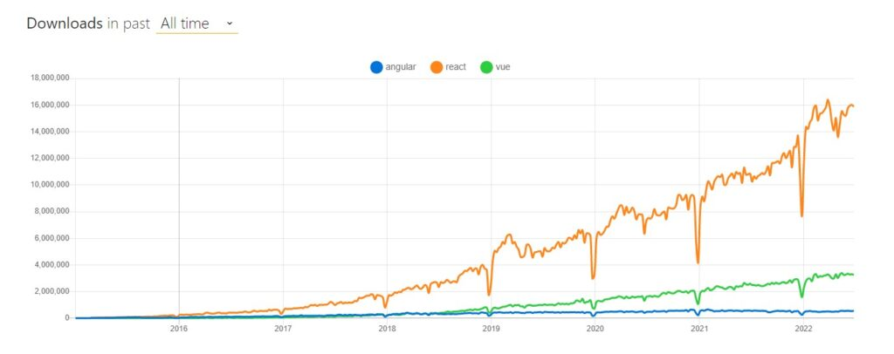
Hình 2.3. Hình ảnh cho thấy sự phát triển của React và các thư viện khác
Đương nhiên phải có lý do, những ưu điểm và lợi ích mà React đã mang lại cho các nhà phát triển website mà React đã tạo dựng được lòng tin cho các lập trình viên và các doanh nghiệp sử dụng:
- Linh hoạt trong thiết kế kiến trúc: Khác với các framework khác như Angular, React không ép buộc người dùng phải thực hiện theo một mô hình cụ thể mặc dù điều này đem lại nhiều lợi ích cho những lập trình viên nhiều kinh nghiệm nhưng lại khó khăn với những người mới bắt đầu. React tập trung vào việc hiển thị người dùng và cho phép các lập trình viên quyết định cách sắp xếp logic theo ý muốn.
- Kiến trúc Component đơn giản và nhẹ: React được xây dựng trên kiến trúc component, nơi mà các thành phần có thể được tái sử dụng, giúp ứng dụng dễ mở rộng và duy trì. Tính tái sử dụng của React được lập trình viên cực kỳ yêu thích tránh việc phải lặp đi lặp lại một đoạn code gây mất thời gian. Điều này còn giúp các lập trình viên phát triển ứng dụng lớn bằng cách chia nhỏ các thành phần độc lập và gọi các thành phần khi cần thiết.
- Tính chất Single Page Application (SPA): SPA là một kiểu lập trình web mà ở đó người dùng có thể truy cập vào các website con mà không cần phải tải lại. SPA chỉ cần một lần tải đầu tiên điều này giúp cải thiện tương tác người dùng và dần trở thành xu hướng cho các website hiện nay. React cũng sử dụng khi phát triển website nên được nhiều người dùng để phát triển.
- Cộng đồng hỗ trợ lớn: Một trong những lý do khiến React trở nên phổ biến là nhờ vào số lượng người dùng cực kỳ lớn và gia tăng hàng năm. Những người mới bắt đầu sẽ có nguồn tài liệu khổng lồ để học và sử dụng React một cách hiệu quả. Nếu tìm kiếm trên các diễn đàn lớn như Stack Overflow, Readdit, Dev.to hay Github đều chứa đầy các bài viết liên quan đến React giúp người học dễ dàng tìm thấy sự trợ giúp khi khó khăn.
- Phát triển bởi Facebook (Meta): React được duy trì và phát triển bởi một trong những công ty công nghệ lớn nhất thế giới – Facebook. Vì thế React được đảm bảo nhận được hỗ trợ và cập nhật liên tục để có thể phát triển phù hợp với các dự án dài hạn.
- NodeJS
Như đã thông tin ở trên Javascript vừa có thể phát triển ứng dụng bên phía client và server. ReactJS là một thư viện được sử dụng phát triển client và NodeJS được giới thiệu sau đây được dùng để phát triển ứng dụng bên phía server.
- Giới thiệu về NodeJS
NodeJS hay Node.js được phát hành vào năm 2009 là môi trường thời gian chạy (runtime enviroment) Javascript đa nền tảng và mã nguồn mở. NodeJS cho phép lập trình viên tạo được ứng dụng cả backend và frontend bằng Javascript.
NodeJS hoạt động được trên bất kỳ hệ điều nào và mã nguồn của NodeJS được cung cấp công khai và duy trì bởi những người đóng góp từ khắp nơi trên thế giới.
Như đã nói, NodeJS cung cấp môi trường thời gian chạy bên ngoài trình duyệt và được xây dựng trên công cụ Javascript của Chrome giúp người dùng có thể xây dựng các ứng dụng backend bằng cách sử dụng ngôn ngữ lập trình Javascript quen thuộc.
NodeJS mang trong mình nhiều ưu điểm để người dùng phát triển ứng dụng đặc biệt là bên phía server:
- NodeJS có khả năng mở rộng cao vì cơ chế hoạt động không đồng bộ vì các yêu cầu đồng thời có thể được xử lý khá hiệu quả bằng NodeJS. NodeJS hoạt động trên một luồng đơn. Khi có một yêu cầu đến NodeJS sẽ bắt đầu xử lý yêu cầu đó sẵn sàng xử lý các yêu cầu tiếp theo.
- Thời gian thực thi cực kỳ nhanh do có một trình bao bọc được cung cấp cho Javascript. Ngoài ra cách sử dụng các khái niệm không đồng bộ và cách vận hành non-blocking trên I/O (Input/Output) cũng giúp nâng cao hiệu suất.
- Thực thi được trên tất cả các hệ điều hành và NodeJS sử dụng Javascript – ngôn ngữ mà nhiều lập trình viên quen thuộc vì thế nên việc hiểu NodeJS cũng trở nên dễ dàng.
- Thời gian xử lý dữ liệu được truyền đến các luồng dữ liệu khác nhau thường sẽ mất khá nhiều thời gian nhưng với NodeJS điều này chỉ mất thời gian cực kỳ ngắn giúp tiết kiệm nhiều thời gian vì các tệp được xử lý và tải lên đồng thời, do đó truyền dữ liệu và video được cải thiện.
- Cộng đồng của NodeJS cũng khá đông vì là mã nguồn mở. Các nhà phát triển có thể tìm kiếm sự giúp đỡ từ nhiều chuyên gia trên thế giới.
- Tính chất của NodeJS
Yêu cầu đối với các máy chủ là tốc độ thực thi phải nhanh chóng và chính xác vì thế để đảm bảo được yêu cầu này NodeJS có 2 tính chất khiến nó trở thành một công cụ mạnh mẽ trong việc phát triển phía máy chủ:
- Không đồng bộ về bản chất và hướng sự kiện (Asynchronous in Nature and Event-driven): Các máy chủ được tạo bằng NodeJS sẽ không bao giờ chờ đợi dữ liệu từ một API cụ thể mà thay vào đó sẽ chuyển sang API tiếp theo. Để nhận và theo dõi các phản hồi của các yêu cầu API trước đó, NodeJS tuân theo cơ chế hướng sự kiện. Do đó, chúng ta có thể nói rằng về bản chất tất cả các API của NodeJS đều không bị chặn.
- Kiến trúc đơn luồng (Single Threaded Architecture): NodeJS chỉ hoạt động trên một luồng duy nhất. NodeJS dựa trên kiến trúc “Mô hình vòng lặp sự kiện đơn luồng” có thể xử lý nhiều yêu cầu của máy khách. Vòng lặp sự kiện cho phép thực hiện tất cả các hoạt động I/O không chặn mặc dù Javascript là đơn luồng.
- Express.js
Express.js là một framework được xây dựng trên nền tảng NodeJS. Nó cung cấp các tính năng mạnh mẽ để phát triển web hoặc mobile. Express.js hỗ trợ các phương thức HTTP và middleware tạo ra các API vô cùng mạnh mẽ và dễ sử dụng.
Các chức năng chính của Expressjs bao gồm:
- Thiết lập các lớp trung gian để trả về các yêu cầu HTTP.
- Define router cho phép sử dụng các hoạt động khác nhau dựa trên phương thức HTTP và URL.
- Cho phép trả về các trang HTML dựa trên các tham số.
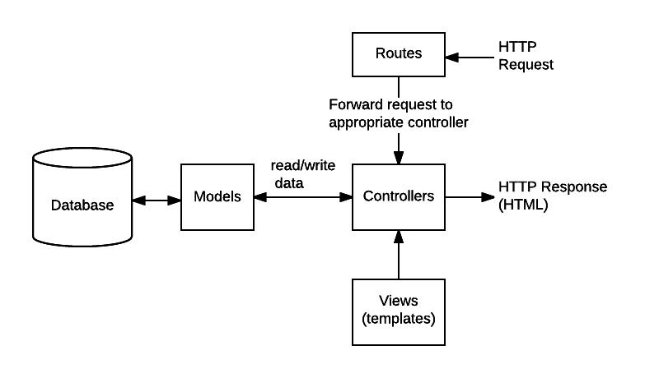
Hình 2.4. Nhiệm vụ của Express.js trong quá trình phát triển NodeJS
- NoSQL và MongoDB
- Cơ sở dữ liệu phi quan hệ NoSQL
NoSQL là một dạng cơ sở dữ liệu mã nguồn mở có tên gọi là None-Relational SQL hay Not-Only SQL được phát triển trên Javascript Framework với kiểu dữ liệu JSON (key-value). NoSQL bỏ qua tính toàn vẹn dữ liệu để đổi lấy tốc độ và khả năng mở rộng chính vì thế khi sử dụng chúng ta không cần lo tới những việc như tạo khoá ngoại, khoá chính, kiểm tra ràng buộc.
NoSQL được nhiều công ty, tập đoàn lớn sử dụng vào các dự án như Facebook của Meta hay Google.
- MongoDB
MongoDB là một hệ quản trị cơ sở dữ liệu thuộc NoSQL và được nhiều lập trình viên sử dụng để phát triển dự án do MongoDB là một database hướng tài liệu (document) lưu document theo kiểu JSON thay vì dạng bảng như truyền thống nên tốc độ truy vấn cực kỳ nhanh. Đối với các kiểu dữ liệu truyền thống thì phải làm việc với kiểu dữ liệu dạng bảng nhưng MongoDB sẽ sử dụng với khái niệm khác là collection.
Các collection được cấu trúc linh hoạt cho phép lưu trữ mà không tuân theo một cấu trúc nhất định và truy vấn thông tin nhanh qua ngôn ngữ truy vấn MongoDB.
Đối với các hệ thống cần dữ liệu thời gian thực thì MongoDB là công cụ hợp lý dùng để xây dựng. Các hệ thống bigdata với yêu cầu truy vấn nhanh hoặc request hớn thì MongoDB sẽ được ưu tiên hơn cơ sở dữ liệu quan hệ.
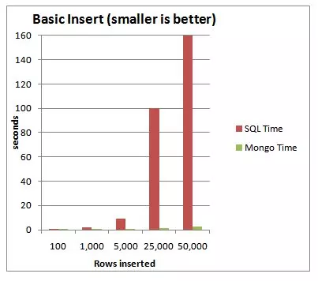
Hình 2.5. Bảng so sánh tốc độ truy vấn của MongoDB và cơ sở dữ liệu quan hệ
- Gemini API
Gemini là một mô hình ngôn ngữ lớn của Google AI được đào tạo trên một tập dữ liệu văn bản và mã khổng lồ tương tự như những mô hình trí tuệ nhân tạo (AI) khác để giao tiếp và tạo văn bản giống như con người.
Google cung cấp SDK để sử dụng Gemini API để các nhà phát triển có thể sử dụng một cách linh hoạt như:
- Thực hiện text from text: Sử dụng hỏi - đáp bằng yêu cầu chữ và kết quả trả về là kết quả chữ.
- Thực hiện text from img: Sử dụng hỏi - đáp bằng yêu cầu hình ảnh và trả về kết quả chữ.
Dự án sẽ sử dụng mô hình “text from text” để thực hiện tương tác giữa người dùng và AI và tương tác từ yêu cầu trực tiếp AI thực hiện.
CHƯƠNG 3: KẾT QUẢ THỰC NGHIỆM
- Mô hình dự án
Hệ thống chatbot tư vấn thông tin cho khách hàng của Ngân hàng Nam Á được thiết kế theo mô hình client-server, trong đó giao diện người dùng (frontend) giao tiếp với máy chủ (backend) để xử lý yêu cầu của khách hàng. Chatbot hỗ trợ nhiều phương thức nhập yêu cầu từ khách hàng như văn bản, giọng nói và hình ảnh, tận dụng các công nghệ trí tuệ nhân tạo để nâng cao khả năng tương tác với phản hồi thông minh.
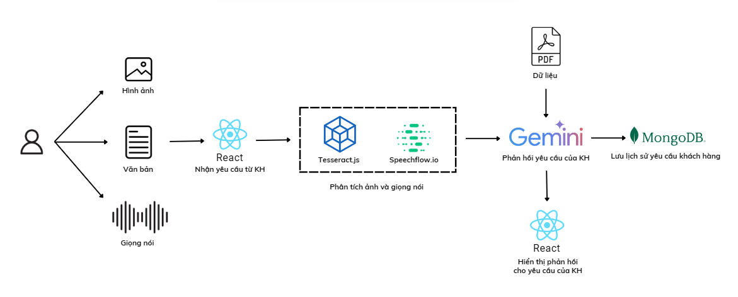
Hình 3.1. Luồng hoạt động của dự án
Ở phía Frontend, ứng dụng được phát triển bằng React.js và Tailwind CSS, giúp giao diện thân thiện, hiện đại. Các yêu cầu của khách hàng được gửi đến backend, nơi xử lý dữ liệu thông qua Node.js và Express.js. Hệ thống sẽ phân tích câu hỏi và gửi câu trả lời bằng Gemini API giúp đưa ra câu trả lời phù hợp.
Hệ thống tích hợp các công nghệ hỗ trợ đặc biệt như Speechflow.io để chuyển đổi giọng nói thành văn bản (speech to text) và Tesseract.js để nhận diện chữ viết từ hình ảnh (OCR). Dữ liệu sau khi được phân tích sẽ được chatbot phản hồi trong thời gian thực, đồng thời được lưu trữ trong MongoDB nhằm hỗ trợ quản lý yêu cầu, câu hỏi từ khách hàng.
Ngoài ra, hệ thống còn bao gồm một Dashboard cho quản trị viên, nơi theo dõi các yêu cầu, quản lý lỗi thông qua hệ thống ticket, và phân tích câu hỏi của khách hàng. Kho dữ liệu hỗ trợ được tích hợp để chatbot có thể tự động đưa ra các thông tin liên quan và cần thiết nhất cho khách hàng. Và các chức năng khác như hệ thống thông báo ticket hàng ngày thông qua mail cho quản trị viên, hệ thống tiếp nhận ý kiến khách hàng, các câu hỏi thường gặp của khách hàng.
- Kết quả đạt được
- Giao diện người dùng
- Giao diện trang thông tin người dùng
Trang nhập thông tin người dùng là trang đầu tiên khi người dùng truy cập website để sử dụng chatbot.
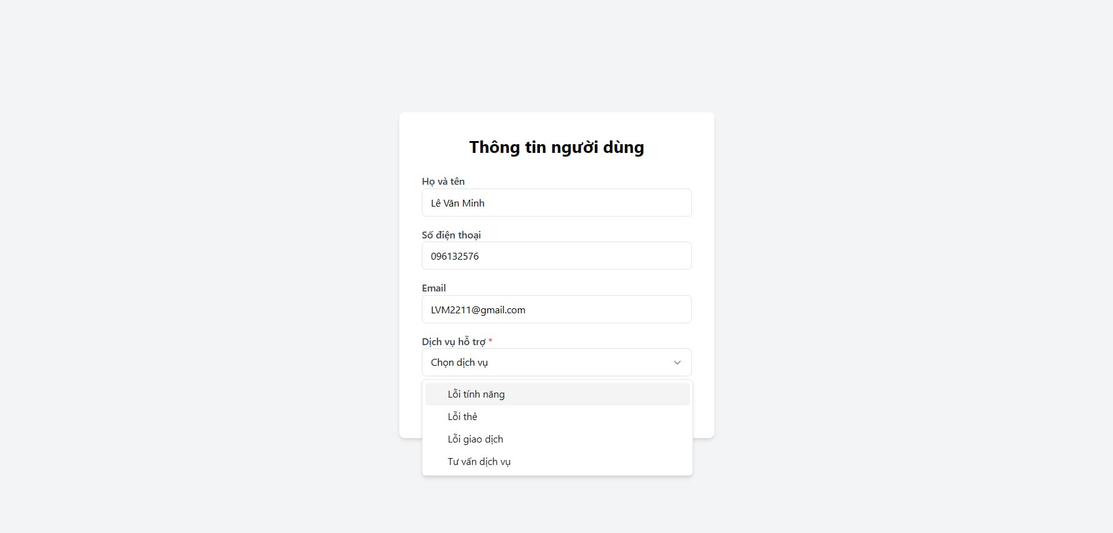
Hình 3.2. Trang thông tin của người dùng
Người dùng sẽ nhập các thông tin của mình như họ và tên, số điện thoại, email và dịch vụ cần được hỗ trợ. Sau đó chọn nút “Tiếp tục” để bắt đầu sử dụng chatbot.
- Giao diện trang chatbot tư vấn thông tin
Sau khi đã nhập thông tin và nhấn tiếp tục, người dùng sẽ được chuyển tới trang chatbot tư vấn thông tin. Trang gồm 2 phần chính là khung chat và các câu hỏi thường gặp. Khung chat phía trên sẽ là nơi khách hàng có thể nhập các câu hỏi, thắc mắc cần được giải đáp. Chatbot sẽ thông qua các tài liệu có sẵn sẽ tiến hành trả lời. Khách hàng có thể nhập câu hỏi bằng tay hoặc dùng hình ảnh, giọng nói. Các câu hỏi thường gặp sẽ được tạo sẵn ở các nút màu xanh phía dưới ô tin nhắn để người dùng có thể sử dụng ngay. Ngoài ra phía dưới khung chat sẽ có phần các câu hỏi thường gặp, người dùng có thể dễ dàng tìm ra câu trả lời cho vấn đề của mình ngay lập tức.
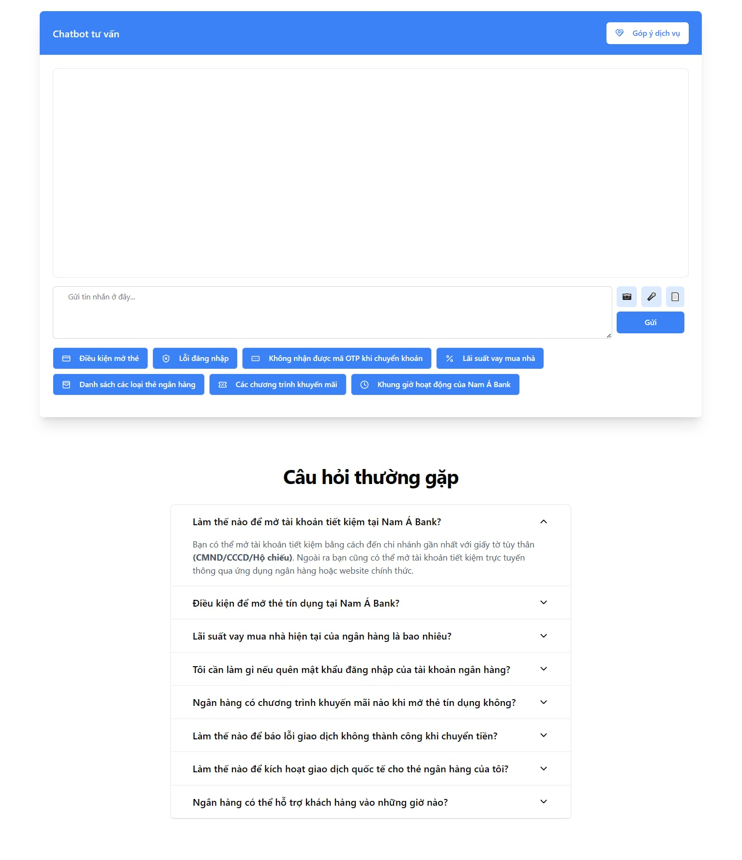
Hình 3.3. Trang chatbot tư vấn thông tin
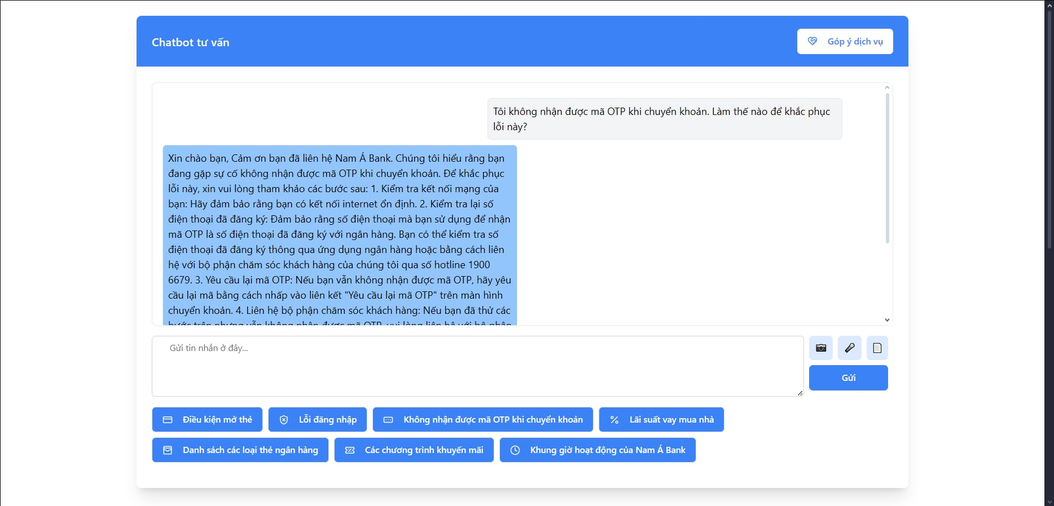
Hình 3.4. Chatbot đưa ra tư vấn cho người dùng
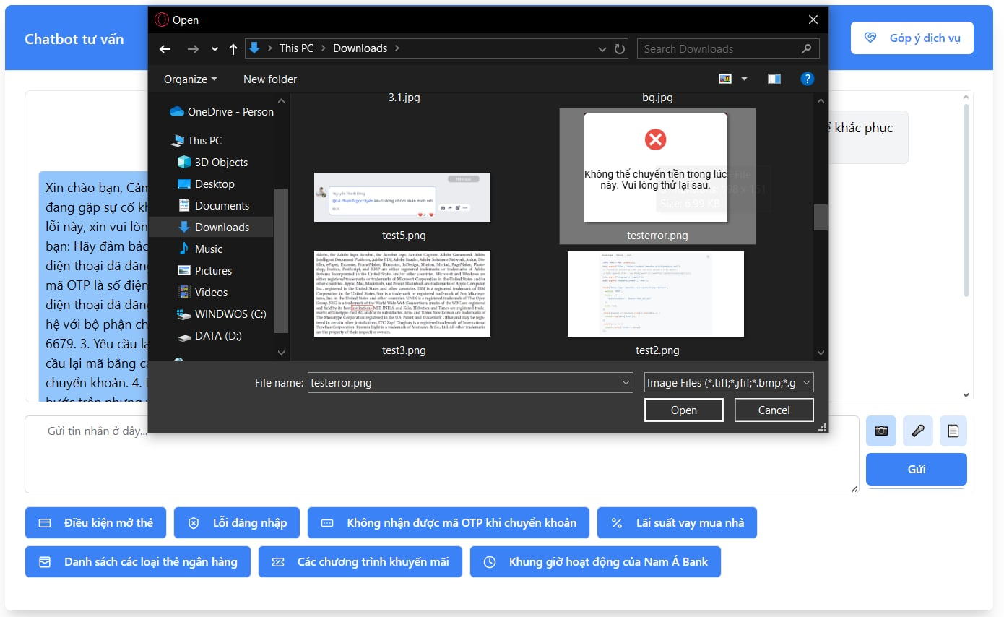
Hình 3.5. Sử dụng hình ảnh
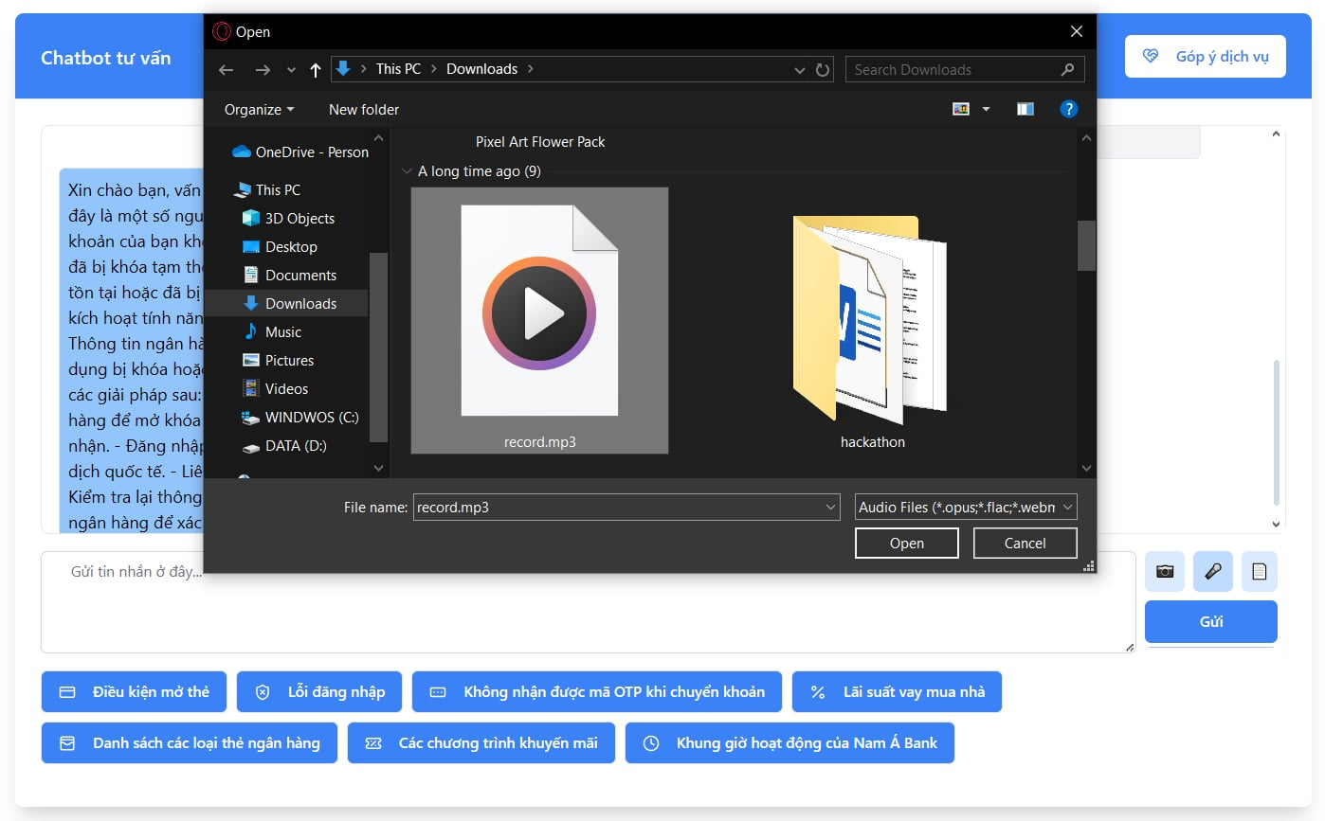
Hình 3.6. Sử dụng giọng nói
Người dùng có thể chọn nút “Góp ý dịch vụ” để gửi các góp ý về chatbot, giúp cải thiện chất lượng và nâng cao trải nghiệm người dùng. Khi chọn tính năng này, người dùng sẽ được chuyển đến trang góp ý, nơi họ có thể đánh giá mức độ hài lòng cũng như nêu chi tiết vấn đề người dùng gặp phải khi sử dụng dịch vụ. Ngoài ra người dùng sẽ được đề xuất để phía tư vấn dịch vụ khách hàng liên lạc để được hỗ trợ thêm dựa trên thông tin khách hàng đã có trước đó.
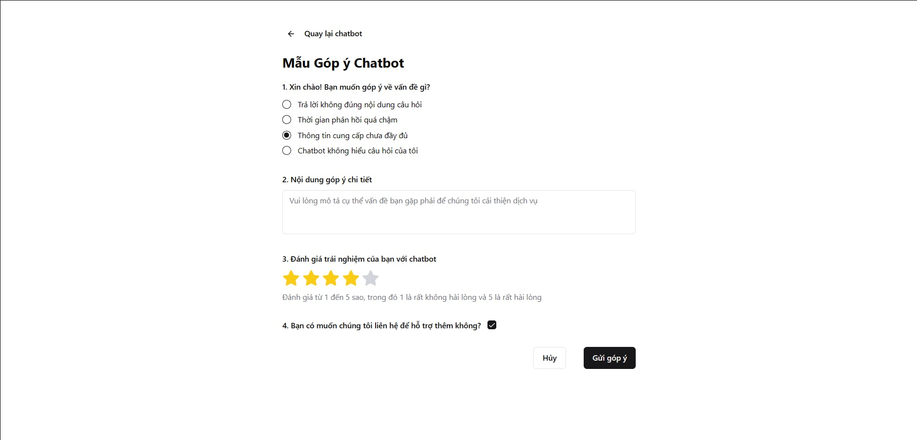
Hình 3.7. Trang góp ý dịch vụ chatbot
- Giao diện quản lý chatbot tư vấn
- Giao diện trang quản lý phiếu
Mỗi câu hỏi hay vấn đề người dùng gặp phải khi sử dụng các dịch vụ của ngân hàng sẽ được lưu lại dưới dạng phiếu (ticket), nhằm giúp các nhân viên có thể quản lý và tiến hành sửa chữa, hỗ trợ khách hàng. Các phiếu được tạo trong ngày sẽ có các nhãn “Mới” màu xanh lá. Tình trạng và độ ưu tiên sẽ được Admin hoặc người có thẩm quyền phân loại tùy vào mức độ của vấn đề khách hàng gặp phải.
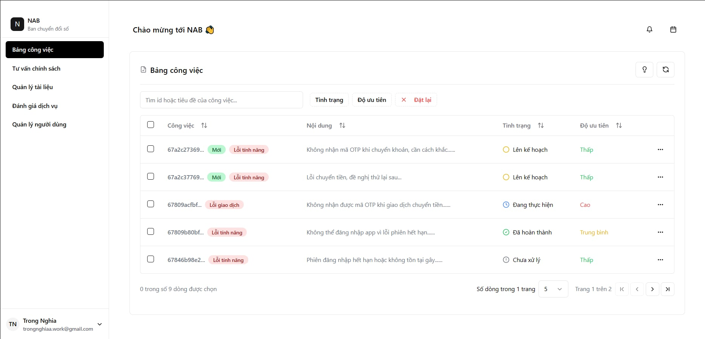
Hình 3.8. Giao diện trang quản lý phiếu hỗ trợ
Mỗi phiếu có thể được chọn để điều chỉnh các thông tin như phân loại theo từ khóa, tình trạng, độ ưu tiên hoặc có thể chọn nhóm để phụ khách giải quyết phiếu này. Các thông tin như thông tin khách hàng tạo phiếu, ngày tạo, thông tin về vấn đề khách hàng gặp phải sẽ không được chỉnh sửa. Tránh việc chỉnh sửa sai lệch hoặc thay đổi các thông tin quan trọng, đảm bảo tính chính xác và minh bạch trong quá trình xử lý phiếu. Việc duy trì tính toàn vẹn dữ liệu giúp đội ngũ hỗ trợ dễ dàng theo dõi, tra cứu trong tương lai và đưa ra hướng giải quyết phù hợp cho từng vấn đề.
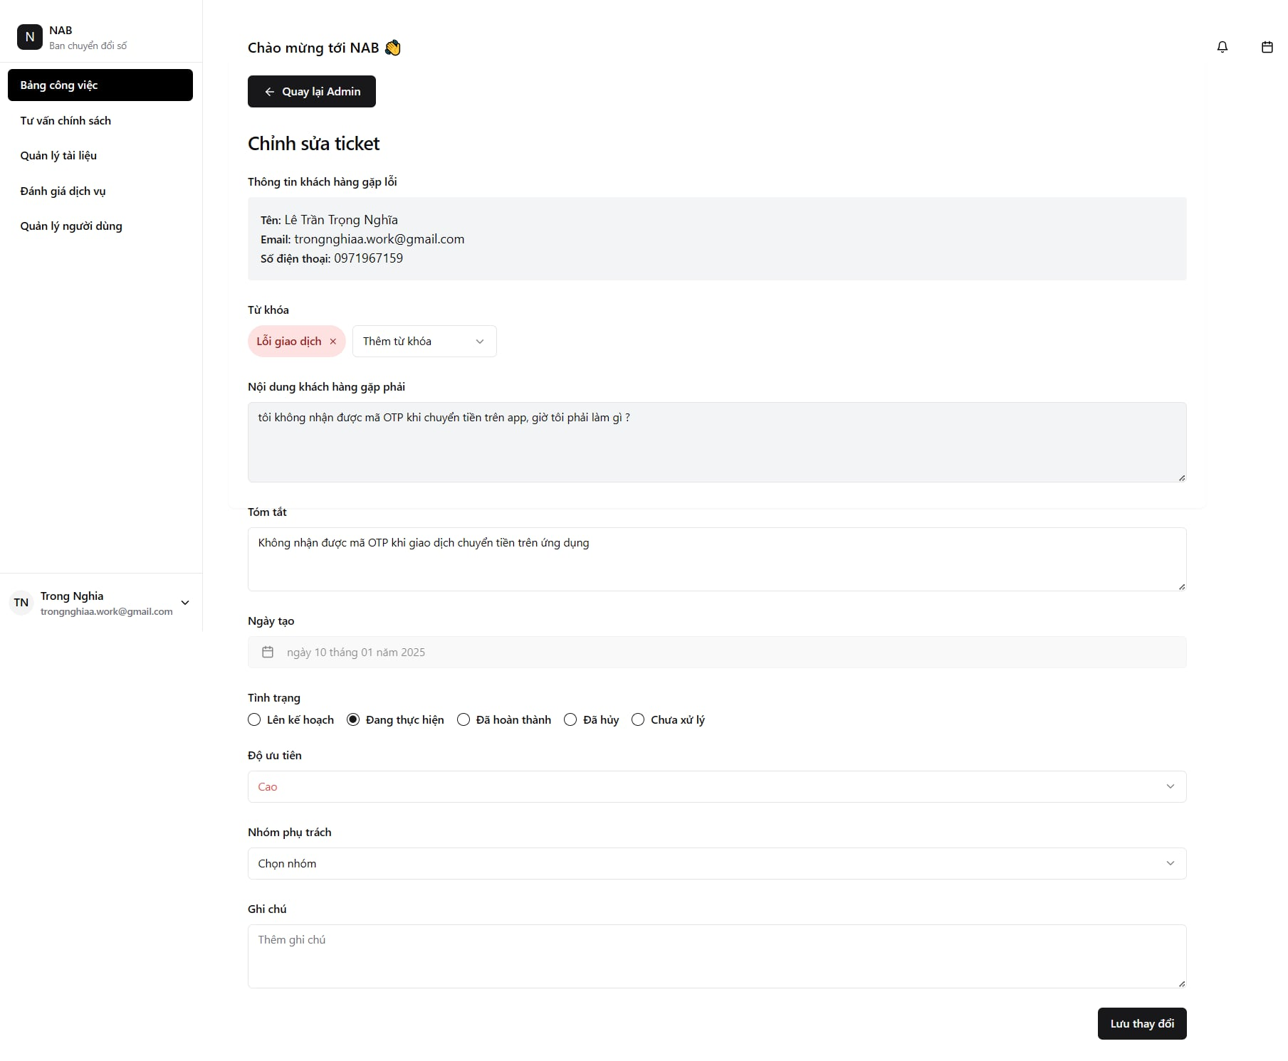
Hình 3.9. Giao diện trang chi tiết phiếu hỗ trợ
Ngoài ra, trang quản lý phiếu có hỗ trợ chức năng bảng phân tích nhằm cung cấp cái nhìn tổng quan về nội dung các phiếu yêu cầu hỗ trợ của khách hàng trong 7 ngày gần nhất, nhằm giúp nhân viên có thể phân tích và đánh giá quy trình tư vấn.
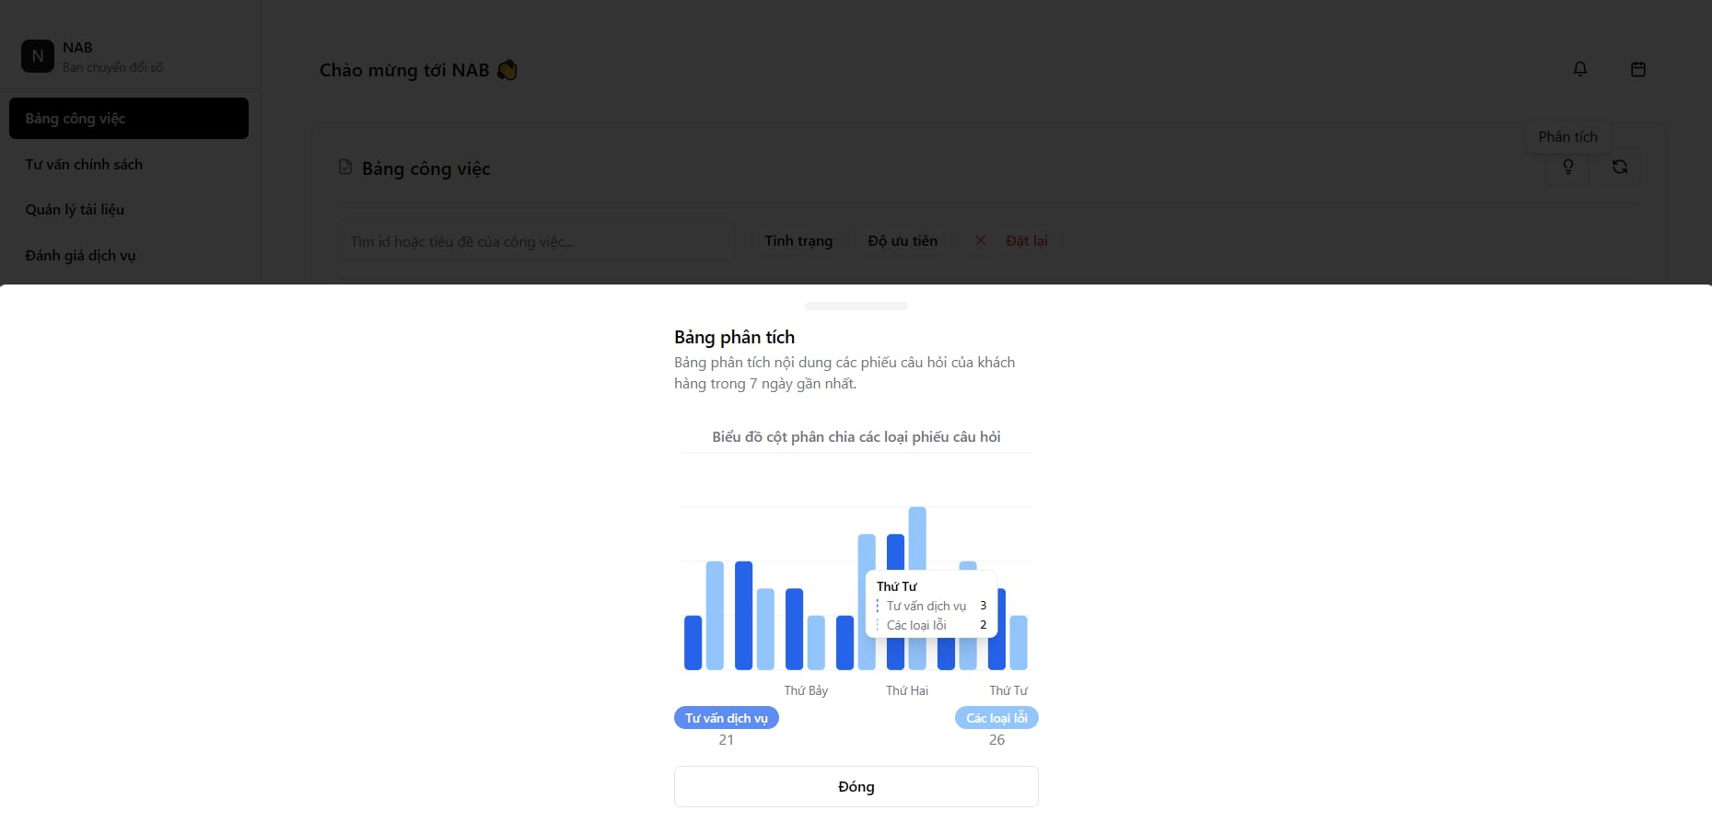
Hình 3.10. Giao diện bảng phân tích
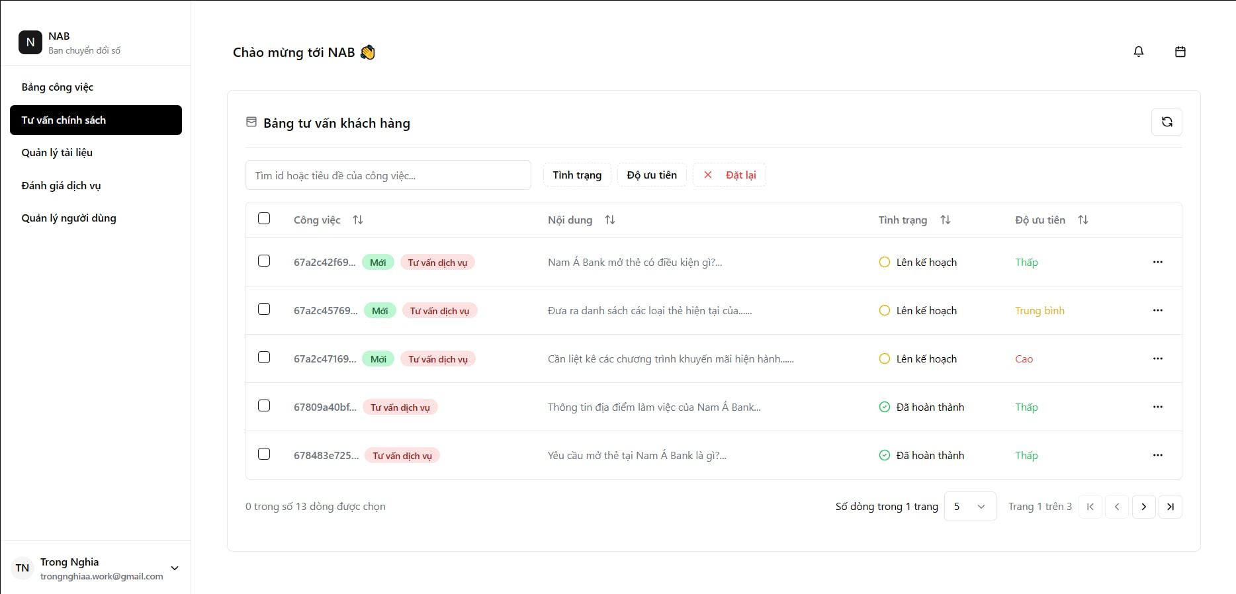
Hình 3.11. Giao diện trang quản lý phiếu tư vấn dịch vụ
- Giao diện trang quản lý tài liệu hỗ trợ khách hàng
Trang quản lý tài liệu hỗ trợ khách hàng sẽ cung cấp cái nhìn tổng quan về các tài liệu được chatbot sử dụng để tư vấn, hỗ trợ khách hàng. Nhân viên sẽ có thể xem thông tin tài liệu đang được sử dụng, giúp nhân viên dễ dàng theo dõi và cập nhật thông tin nhằm nâng cao chất lượng dịch vụ.
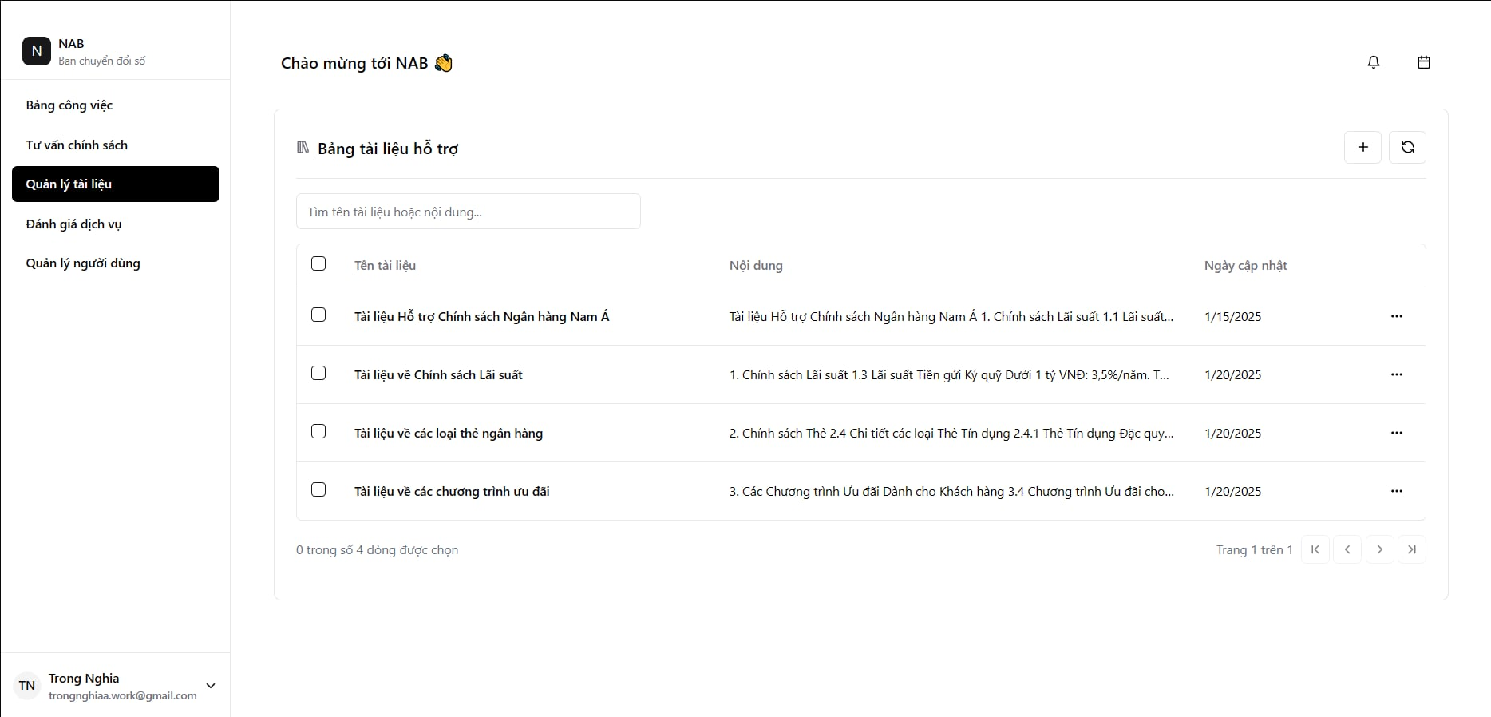
Hình 3.12. Giao diện trang quản lý tài liệu hỗ trợ khách hàng
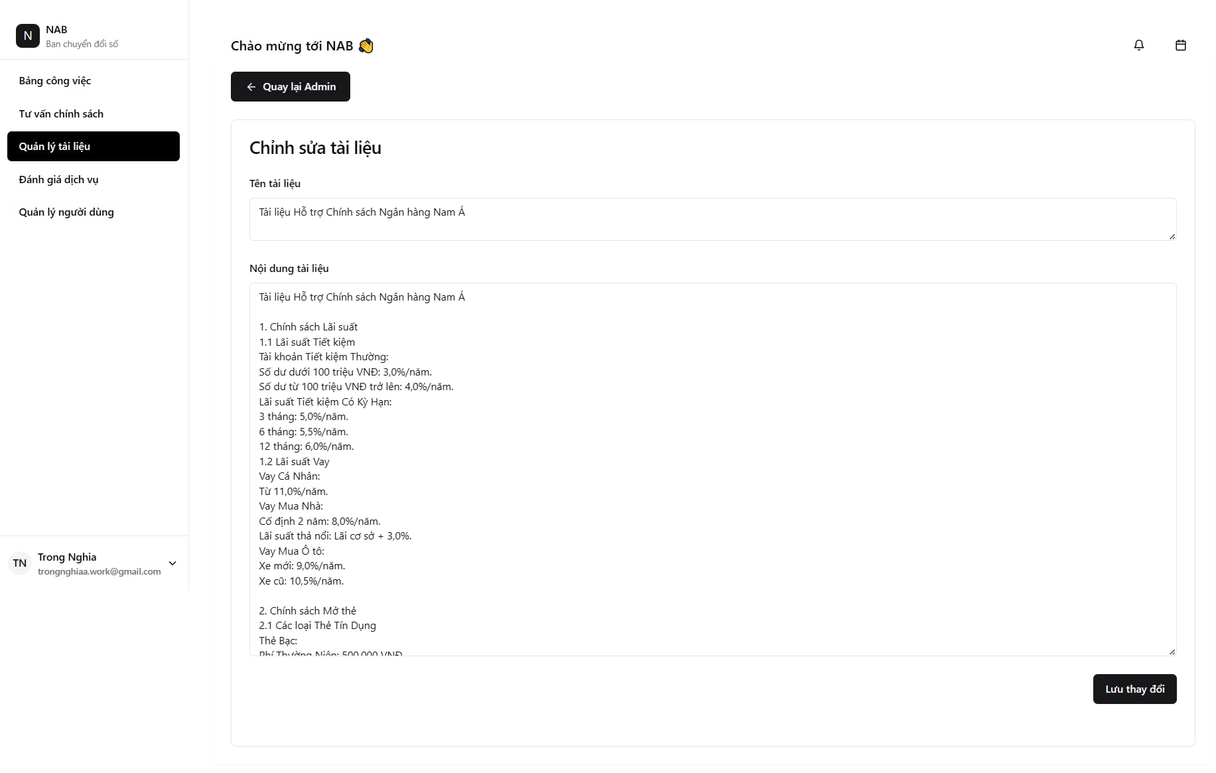
Hình 3.13. Giao diện trang chi tiết tài liệu hỗ trợ
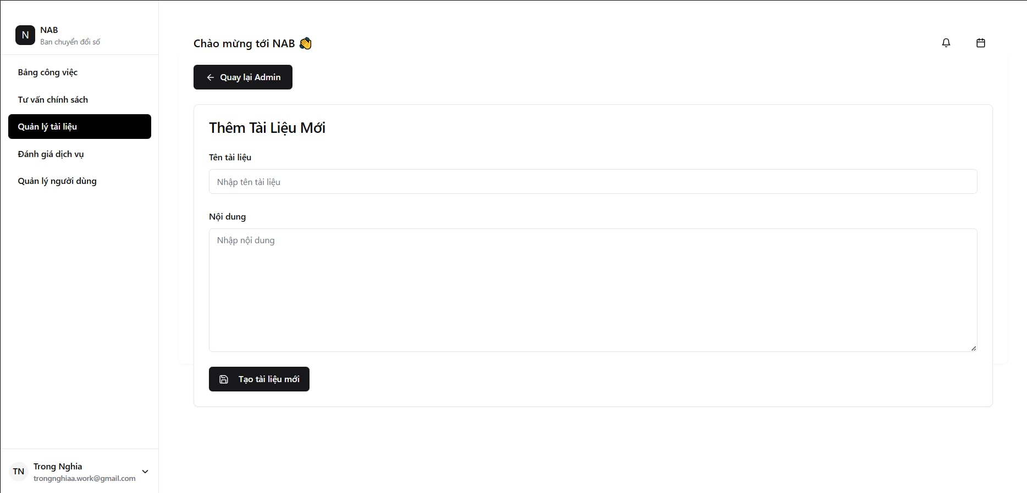
Hình 3.14. Giao diện trang thêm tài liệu hỗ trợ mới
- Giao diện trang quản lý phiếu đánh giá, góp ý của khách hàng
Trang quản lý phiếu đánh giá, góp ý của khách hàng nhằm hỗ trợ nhân viên theo dõi và xử lý các phản hồi từ khách hàng về chất lượng dịch vụ tư vấn. Bảng quản lý cung cấp danh sách các phản hồi của khách hàng, bao gồm thông tin về người gửi, vấn đề được phản hồi, chi tiết nội dung, đánh giá và trạng thái hỗ trợ. Hệ thống cũng cho phép lọc và sắp xếp theo các tiêu chí như mức đánh giá và trạng thái hỗ trợ để giúp quản lý phản hồi hiệu quả hơn.
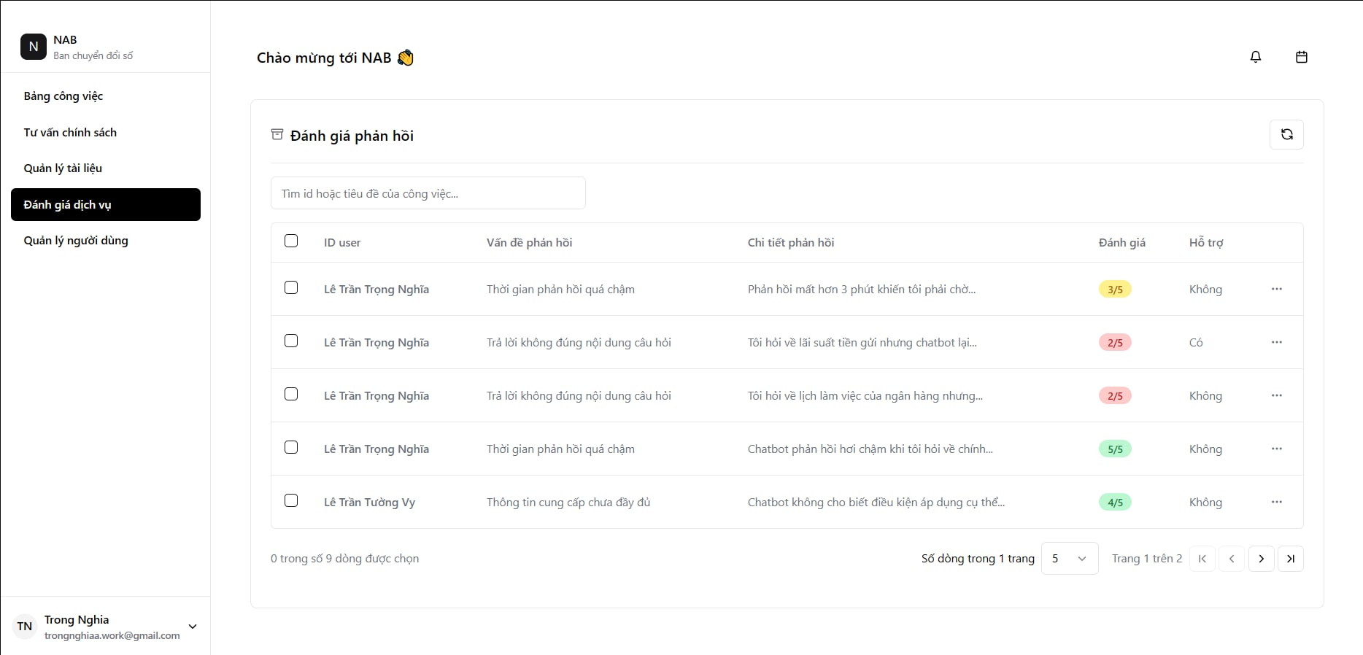
Hình 3.15. Giao diện trang quản lý phiếu đánh giá, góp ý
Giao diện chi tiết góp ý hiển thị đầy đủ thông tin về một phản hồi cụ thể, bao gồm tên, email, số điện thoại của người gửi, ngày tạo, vấn đề được đánh giá, nội dung phản hồi và mức độ đánh giá. Ngoài ra, hệ thống cũng ghi nhận xem khách hàng có yêu cầu hỗ trợ thêm hay không, giúp nhân viên quản lý nhanh chóng xác định các trường hợp cần can thiệp và xử lý kịp thời.
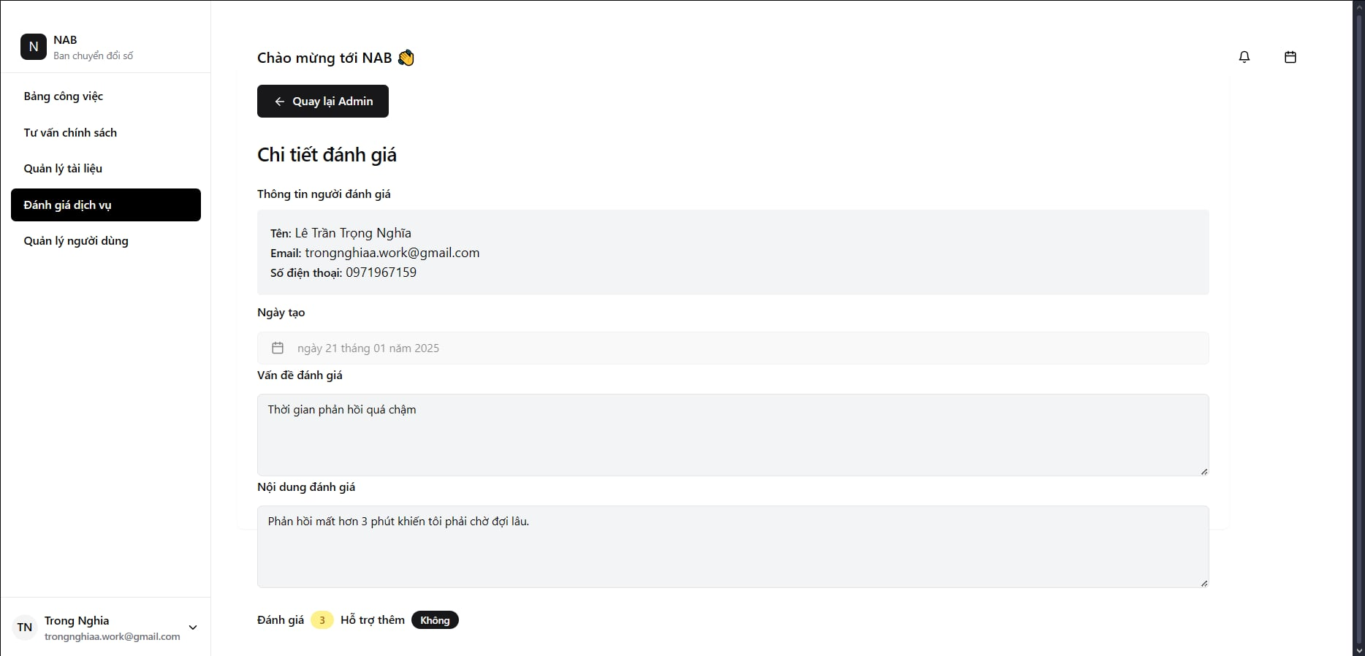
Hình 3.16. Giao diện trang chi tiết phiếu đánh giá, góp ý
- Giao diện trang quản lý khách hàng sử dụng dịch vụ tư vấn
Trang quản lý khách hàng hỗ trợ nhân viên theo dõi và quản lý danh sách khách hàng một cách hiệu quả. Giao diện chính hiển thị danh sách khách hàng dưới dạng bảng với các thông tin quan trọng như họ tên, email, số điện thoại, số phiếu đã tạo và số lượt đánh giá.
Khi chọn một khách hàng cụ thể, hệ thống sẽ mở giao diện chi tiết hiển thị đầy đủ thông tin cá nhân và danh sách phiếu yêu cầu của khách hàng đó. Mỗi phiếu đều có nội dung mô tả vấn đề mà khách hàng gặp phải, giúp nhân viên hỗ trợ nhanh chóng nắm bắt và xử lý yêu cầu. Ngoài ra, giao diện này còn tích hợp các nút sao chép thông tin và liên kết để điều hướng đến các trang chi tiết của phiếu hỗ trợ.
Hiện tại, đây chỉ là danh sách các khách hàng sử dụng dịch vụ tư vấn chatbot. Trong tương lai, danh sách này nên được liên kết với cơ sở dữ liệu khách hàng thực tế của ngân hàng để cung cấp dịch vụ hỗ trợ chính xác và toàn diện hơn, đảm bảo trải nghiệm khách hàng tốt nhất.

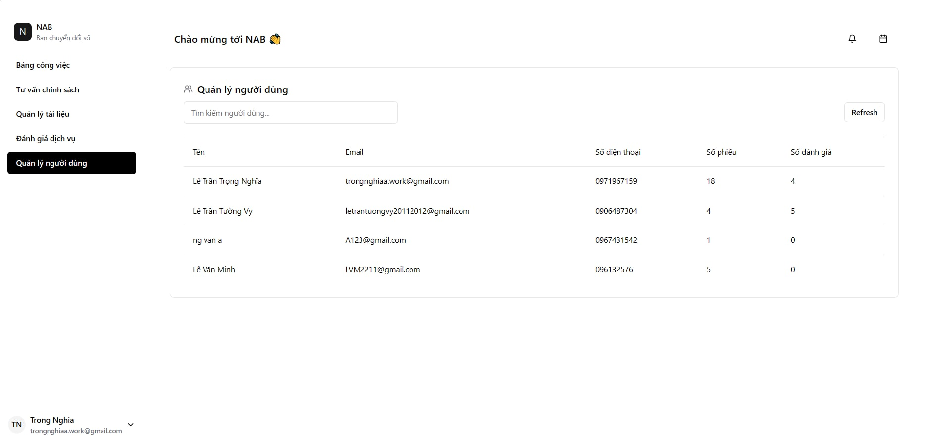
Hình 3.17. Giao diện trang quản lý người dùng
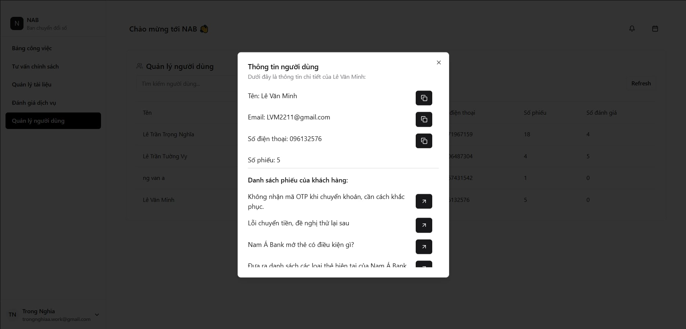
Hình 3.18. Giao diện trang chi tiết người dùng
- Giao diện báo cáo phiếu hỗ trợ hằng ngày
Chức năng “Báo cáo phiếu hỗ trợ hằng ngày” tự động tổng hợp và gửi danh sách các phiếu hỗ trợ được tạo trong vòng 24 giờ qua qua gmail. Nhân viên và admin có thể nhận được email báo cáo chi tiết về các phiếu mới nhất, bao gồm thông tin về nội dung hỗ trợ, trạng thái xử lý, mức độ ưu tiên và thời gian tạo.
Báo cáo này giúp các nhân viên có thể dễ dàng theo dõi tình trạng yêu cầu của khách hàng mà không cần truy cập trực tiếp vào hệ thống. Nhờ đó, đội ngũ có thể nhanh chóng xác định các vấn đề cần ưu tiên, phân bổ công việc hợp lý và nâng cao hiệu quả xử lý.
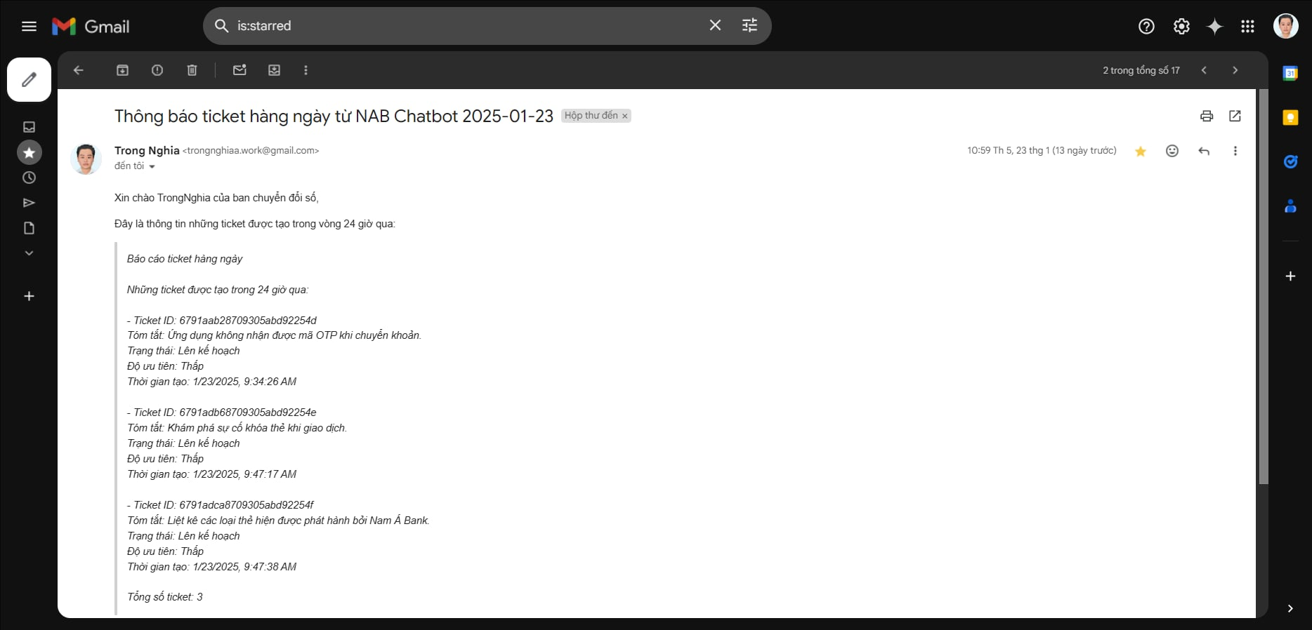
Hình 3.19. Báo cáo phiếu hỗ trợ hằng ngày thông qua gmail
CHƯƠNG 4: KẾT LUẬN VÀ HƯỚNG PHÁT TRIỂN
- Kết luận
Qua quá trình nghiên cứu và phát triển, Dự án cho thấy rằng việc sử dụng tư vấn thông tin cho khách hàng sẽ mang lại nhiều lợi ích thực tiễn. Công nghệ trí tuệ nhân tạo (AI) giúp cải thiện trải nghiệm người dùng, hỗ trợ khách hàng tiếp cận thông tin một cách nhanh chóng, giảm tải khối lượng làm việc cho nhân viên hỗ trợ và nâng cao hiệu suất hoạt động của doanh nghiệp.
Dự án “Chatbot tư vấn thông tin khách hàng Ngân hàng Nam Á” áp dụng các công nghệ như xử lý ngôn ngữ tự nhiên với Gemini API, nhận diện hình ảnh bằng Tesseract.js và chuyển đổi giọng nói thành văn bản với Speechflow.io. Hệ thống được thiết kế với giao diện trực quan bằng React.js, Tailwind css kết hợp với MongoDB để lưu trữ thông tin, giúp chatbot hoạt động hiệu quả trong việc cung cấp thông tin chính sách ngân hàng và hỗ trợ khách hàng khi gặp sự cố.
- Hướng phát triển
Sau khi triển khai và kiểm thử, bản thân em nhận thấy rằng chatbot có khả năng hoạt động ổn định, đáp ứng được các nhu cầu cơ bản của khách hàng và có tiềm năng phát triển mạnh mẽ trong tương lai. Tuy nhiên, do thời gian thực hiện có hạn, hệ thống vẫn còn một số điểm cần được cải thiện và mở rộng để đáp ứng nhu cầu ngày càng cao của người dùng. Dự án sẽ có những định hướng phát triển thêm như:
- Mở rộng phạm vi hỗ trợ: Nâng cấp chatbot để có thể tư vấn thêm nhiều dịch vụ ngân hàng khác nhau như đầu tư, bảo hiểm, và các sản phẩm tài chính phức tạp hơn.
- Cải thiện khả năng xử lý ngôn ngữ tự nhiên: Nâng cấp mô hình AI để chatbot hiểu sâu những câu hỏi phức tạp, nhận diện ngữ cảnh tốt hơn và phản hồi chính xác hơn.
- Cải thiện tốc độ phản hồi: Tối ưu hiệu suất xử lý và giảm độ trễ khi chatbot phản hồi nhằm đem lại trải nghiệm mượt mà hơn.
TÀI LIỆU THAM KHẢO
[1] | [Online]. Available: https://www.smashingmagazine.com/2021/06/image-text-conversion-react-tesseract-js-ocr/.
[2] | [Online]. Available: https://www.npmjs.com/package/tesseract.js/v/4.1.1.
[3] | [Online]. Available: https://speechflow.io/.
[4] | [Online]. Available: https://fptcloud.com/html-la-gi/.
[5] | [Online]. Available: https://topdev.vn/blog/css-la-gi/.
[6] | [Online]. Available: https://viblo.asia/p/doi-net-ve-tailwind-css-Ljy5VvDV5ra.
[7] | [Online]. Available: https://www.geeksforgeeks.org/introduction-to-tailwind-css/.
[8] | [Online]. Available: https://aws.amazon.com/vi/what-is/javascript/.
[9] | [Online]. Available: https://200lab.io/blog/reactjs-la-gi/?srsltid=AfmBOooFLr2TDLF0khcYKcTTKXl_8ZSnas6ao2jQKM8WyKG4Y1TGsu3D.
[10] | [Online]. Available: https://topdev.vn/blog/react-la-gi-lo-trinh/.
[11] | [Online]. Available: https://itviec.com/blog/nodejs-la-gi/#Gioi_thieu_NodeJS_la_gi.
[12] | [Online]. Available: https://caodang.fpt.edu.vn/tin-tuc-poly/ha-noi-tin-sinh-vien/tai-sao-express-js-duoc-su-dung-trong-node-js.html.
[13] | [Online]. Available: https://200lab.io/blog/redux-la-gi.
[14] | [Online]. Available: https://viblo.asia/p/no-dua-cung-gemini-api-oK9VyEo5VQR.

